MODEL PENENTUAN LOKASI SERVER
Nina Zakiah
Prodi Ekonomi Syaria’h, Sekolah Tinggi Agama Islam Negeri (STAIN) Bengkalis
email: ok_zakiahms@yahoo.com

Abstract
In this paper, we introduce the server center location problem. Thus the system is modeled as an M/M/k queue. P servers are to be located at nodes of a network. Demand for services of these servers is located at each node and a subset of nodes are to be chosen to locate one or more servers in each. Each customer selects the closest server. The objective is to minimize the maximum time spent by any customer, including travel time and waiting time at the server sites, with taking into account the cost of expenses.
Keyword: Location model, Multi server, Facility location

Abstrak
Pada tulisan ini, diperkenalkan model permasalahan lokasi server dengan mengas- umsikan model antrian m/m/k. Jumlah server harus berada pada node jaringan. Permintaan untuk server ini dihasilkan pada setiap node dan bagian dari node harus dipilih untuk mencari satu atau lebih server di setiap titik. Tidak ada batasan pada jumlah server yang dapat dibentuk di setiap node. Setiap pelang- gan pada node memilih server terdekat jumlah permintaan dibagi sama ketika jarak terdekat diukur untuk lebih dari satu node. Tujuannya adalah untuk memi- nimalkan jumlah waktu perjalanan dan waktu rata-rata yang dihabiskan di server untuk semua pelanggan dengan mempertimbangkan biaya pengeluaran.
Kata kunci : Model lokasi, server, Lokasi fasilitas

PENDAHULUAN

Pembahasan lokasi dengan ruang dan wilayah tidak bisa dipisahkan. posisi atau koordinat pada ruang tertentu adalah lokasi. Pembahasan tentang lokasi merupaka analisis akan dampak dan keterkaitan antara kegiatan di suatu lokasi dengan berbagai kegiatan lain pada lokasi yang berbeda.
Sebagian fasilitas yang mendukung kegiatan ekonomi, membutuhkan pe- milihan lokasi terbaik dalam pembangunannya. Terdapat beberapa faktor yang perlu dipertimbangkan dalam pemilihan lokasi diantaranya adalah ketersediaan lahan, bahan baku, energi, transportasi, jaminan keamanan, daya serap pasar lokal, stabilitas politik, kepuasan pelanggan dan sarana penunjang lainnya ter- gantung pada jenis bisnis tersebut. Pada pemilihan lokasi pembangunan fasilitas ekonomi dalam bidang sistem pelayanan (server ) mempertimbangkan beberapa faktor yang bertujuan memaksimalkan kepuasan pelanggan dalam menggunakan server tersebut. Kepuasan pelanggan akan tercapai saat harapan dan kebu- tuhannya dapat terpenuhi oleh fasilitas sistem pelayanan (server ) yang tersedia. Adapun beberapa hal yang biasa menjadi harapan pelanggan terhadap sistem pelayanan (server ) yang dibangun diantaranya waktu perjalanan menuju server serta waktu tunggu pada server dapat seminimal mungkin dan keamanan serta kenyamanan pada lokasi server.
Penelitian ini difokuskan pada tujuan memenuhi harapan pelanggan dalam meminimalkan waktu perjalanan menuju server dan waktu tunggu serta waktu pelayanan pada server. Adapun beberapa hal yang dapat dipertimbangkan guna memenuhi kepuasan pelanggan diantaranya membangun server pada banyak titik lokasi guna meminimalkan perjalanan pelanggan dan membangun lebih dari satu server pada titik yang ramai didatangi pelanggan dengan tujuan dapat memperpendek antrian sehingga meminimalkan waktu tunggu pelanggan pada server. Permasalahan pada pembangunan server yang harus dipertimbangkan diantaranya adalah Penyediaan fasilitas keamanan sendiri atau pemanfaatan fasi- litas keamanan yang sudah ada dengan menyewa harga tanah yang jauh lebih mahal.
Pada tulisan ini akan dirancang sebuah model yang dapat membantu dalam pemilihan lokasi pembangunan server secara optimal. Model ini meneruskan model yang telah diteliti sebelumnya oleh (Berman et al., 2002). Pembahasan utama dari tulisannya yaitu model coverage dan model P-median . Model cov- erage umumnya berkaitan dengan menyediakan pelanggan dengan cakupan yang memadai bukan dengan mengurangi biaya yang berhubungan dengan perjalanan yang merupakan fokus dari model P-median. Model P-median dapat diklasi- fikasikan dalam dua kategori yaitu model dengan server bergerak yaitu server yang melakukan perjalanan menuju pelanggan untuk memberikan layanan yang diperlukan dan model dengan server dengan fasilitas tetap yaitu, Pelanggan yang melakukan perjalanan ke fasilitas untuk mendapatkan layanan. kedua mo- del tersebut terdapat perbedaan mendasar pada setiap kategori. Pada fasilitas server bergerak waktu perjalanan menuju fasilitas merupakan bagian dari wak- tu pelayanan, akibatnya model ini lebih rumit dari sudut pandang teori antrian. Penelitian ini selanjutnya dikembangkan oleh (Wang et al., 2002) dengan memper- imbangkan permasalahan lokasi server dengan sistem pelayanan tunggal mengacu pada model antrian M/M/k Penelitian yang sama dikembangkan oleh (Berman et al., 2002) dengan menambahkan batasan batasan kendala. Pada penelitian ini akan dikembangkan lagi Model P-median dengan kategori fasilitas tetap dan sistem pelayanan ganda dengan mengacu pada model sistem antrian M/M/k dan mempertimbangkan perhitungan biaya
METODE
Metode penelitian ini merupakan literatur dan kepustakaan. Untuk menemukan model lokasi server dikumpulkan dan dipelajari teori - teori dari jurnal dan buku - buku dan jurnal serta beberapa faktor yang berkaitan dalam pemilihan lokasi peletakan server. Kemudian membentuk modelmatematika yang dapat digunakan untuk optimalisasi biaya dengan peletakanserver pada lokasi lokasi terbaik.
Melokasikan fasilitas dalam ilmu riset operasi diselesaikan dengan pemodelan,pengembangan algoritma dan teori- teori yang kompleks ( Daskin.,2008) Pemodelan lokasi digunakan dalam pemilihan lokasi terbaik pembangunan pusat kegiatan ekonomi. Salah satu teori dan pemodelan lokasi yang dipelopori oleh Weber (1929) adalah mempertimbangkan lokasi fasilitas dengan tujuan untuk meminimalkan jarak perjalananan antara tempat fasilitas dan kumpulan konsumen-konsumen.
(Wang et al., 2002) menyelesaikan masalah pelokasian fasilitas pelayanan dengan mempertimbangkan antrian costumer dengan model antrian M/M/I. Kemudian (Berman et al., 2002) mengembangkan permasalahan dengan penam- bahan resiko kehilangan costumer karena lamanya waktu tunggu pada fasilitas.
5

Daskin (2008) membagi model diskrit 3 cabang, yaitu covering base mod- els, median base models, p dispersion. Teori pemodelan lokasi Weber (1929) adalah mempertimbangkan facility location dengan tujuan untuk meminimalkan jumlah jarak perjalanan an- tara tempat fasilitas dan kumpulan konsumen-konsumen.
HASIL DAN PEMBAHASAN

Formulasi Masalah
diasumsikanpermintaan pelanggan sebagai titik diskrit N = {1, 2, ..., N } dan dengan pemisalant adalah waktu permintaan λ_{i} persatuan waktu dengan titik iϵN dan rata-rata tingkat layanan untuk semua server adalah µ persatuan waktu, dianggap bahwa distribusi kebutuhan dan distribusi tingkat pelayanan server mengikuti distribusi poisson.Selanjutnya kita perlu mencari lokasi optimal untuk peletakan server dari beberapa lokasi lokasi berkapasitas yang telah ditentukan sebelumnya dimana M ⊂ N (|M | = m). Kami berasumsi bahwa tidak ada batasan pada jumlah server yang dapat didirikan di setiap lokasi. Dengan demikian, sebuah situs potensial mungkin tidak memiliki server atau memiliki server sebanyak server p. Kita asumsikan bahwa setiap costumer berjalan dari lokasi awal menuju server dan kembali ke lokasi awal dengan jarak yang sama. λ_{j}(S) didefenisikan sebagai laju kedatangan di server (s) yang terletak di situs jϵS. Kemudian memudahkan pembuatan model diasumsikan tidak ada ikatan kita berasumsi bahwa tidak ada jarak yang memiliki pengaruh beda(ikatan). Sehingga dapat dinotasikan sebagai berikut:
Σ
λ_{i}(S) = jєC_{i}(S)λ_{j}

Setiap kostumer selalu berusaha menghemat penggunaan waktu dalam kegiatan- nya, termasuk dalam perjalanan masuk atau keluar dari sebuah fasilitas. Pen- gukuran waktu ini biasanya dilakukan dengan menghitung rata-rata waktu yang dihabiskan dalam perjalanan atau biasa disebut dengan average travel time atau bisa juga disebut dengan Expected travel time. Expected travel time merupakan interpertasi dari waktu perjalanan yang dilakukan oleh kostumer untuk sampai pada fasilitas dan keluar lagi dari fasilitas tersebut.
model mimize F (S, K) pada persamaan (4.2) menggunakan model p-median dalam perhitungan nilai ekspektasi travel time, pada model tersebut belum ter- dapat suatu variabel yang menunjukkan tentang penghitungan biaya-biaya dalam
penentuan lokasi, maka model diatas dikembangkan lagi dengan mempertim- bangkan biaya-biaya yang dibutuhkan, hal ini dilakukan dengan menambahkan beberapa variabel tambahan yang memperhitungkan biaya yaitu :
f_{j} | = | penetapan biaya pada lokasi alternatif j
C_{j} | = | kapasitas pada lokasi alternatif j
α | = | biaya pada tiap unit permintaan dan jarak
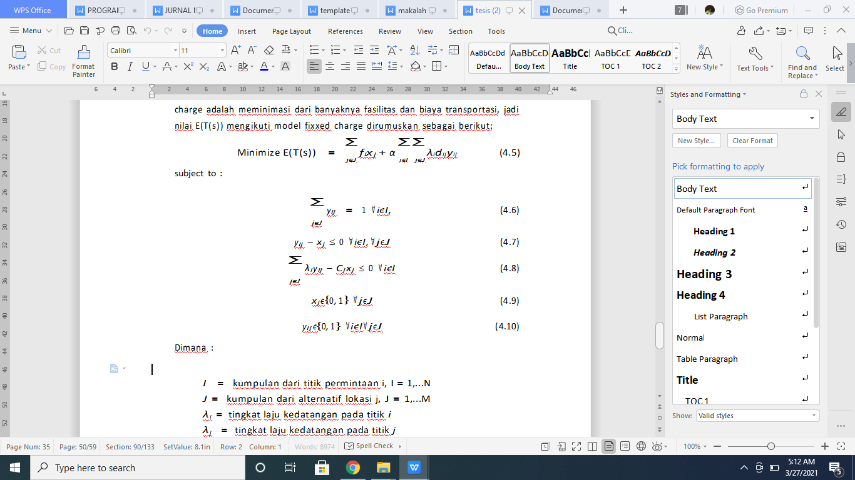
Fixed Charge merupakan bagian dari model lokasi median-based . Tujuan dari fixed charge adalah meminimasi dari banyaknya fasilitas dan biaya transportasi, jadi nilai E(T(s)) mengikuti model fixxed charge dirumuskan:

Formulasi tersebut dapat diuraikan menjadi, fungsi tujuan (3.37) memi- nimasi biaya penentuan lokasi dan transportasi untuk memenuhi semua demand atau permintaan. Fungsi batasan (3.38) setiap titik perminta- an dilayani satu fasilitas saja. (3.39) adanya alternatif lokasi yang dap- at memenuhi permintaan. (3.40) banyaknya kapasitas pada suatu fasilitas yang dapat memenuhi permintaan. (3.41) dan (3.42) sebagai nilai variabel keputusan.

KESIMPULAN
Tujuan dari model penentuan lokasi server ini adalah peletakan server di lokasi yang efisien sehingga dapat menghemat waktu perjalanan pelanggan menuju server terdekat dan waktu yang dihabiskan pelanggan pada server serta mempertimbangkan biaya-biaya yang efisien. Hasil dari model tersebut menyatakan bahwa peletakan efisien server pada node graph, dimana server p harus berada di beberapa node jaringan.

DAFTAR RUJUKAN

Berman, O, Krass, D. (2002). Facility location problems with stochastic demands and congestion. In Z. Drezner and H. W. Hamacher (Eds.), Location analysis applications and theory (pp. 329371) Springer , NewYork.
Berman O, Drezner Z. The multiple server location problem. Journal of the Oper- ational Research Society 2007;58:919.NewYork.
Daskin. (2008). What You Should Know About Location Modeling. Naval Research Logistics, Vol. 55. Newyork.
Drezner Z.(1986) Location Of Regional Facilities Naval Research Logistic Quarter- ly, 33, 523-529 , Naval.
Drezner Z, Wesolowsky GP (1991) Facility location when demand is time depen- dent. Naval Res Logist 38:763777, Naval.
Drezner Z, Hamacher H (2002) Facility location Applications and theory. Springer,
Berlin.
Giambene, G, (2005). Queuing Theory and Telecommunications Networks and Ap- plications. Springer, New York.
Hakimi SL (1964) Optimum locations of switching centers and the absolute centers and medians of a graph. Oper Res 12:450459, Newyork.
Robertazzi, T,(2000). Computer Networks and Systems Queing Theory and Per- formance Evaluation. Third Edition. Springer-Verlag, New York.
Sule, Dileep R. (2001). Logistics of Facility Location and Allocation Marcel Dekker,Inc;New York.
Wallace J. Hopp (2005) Single Server Queueing Models, Department of Industrial Engineering and Management Sciences Northwestern University, Newyork.
Wang Q, Batta R and Rump CM (2002). Algorithms for a facility location problem with stochastic customer demand and immobile servers. Operation Research 111: 17-3. Newyork
Weber, A.(1929) Uber den Standort der Industrien, Tubingen, (English translation by friedrich, C. J. (1929)). Theory of the Location of Industries, University of Chicago Press. Chicago.

